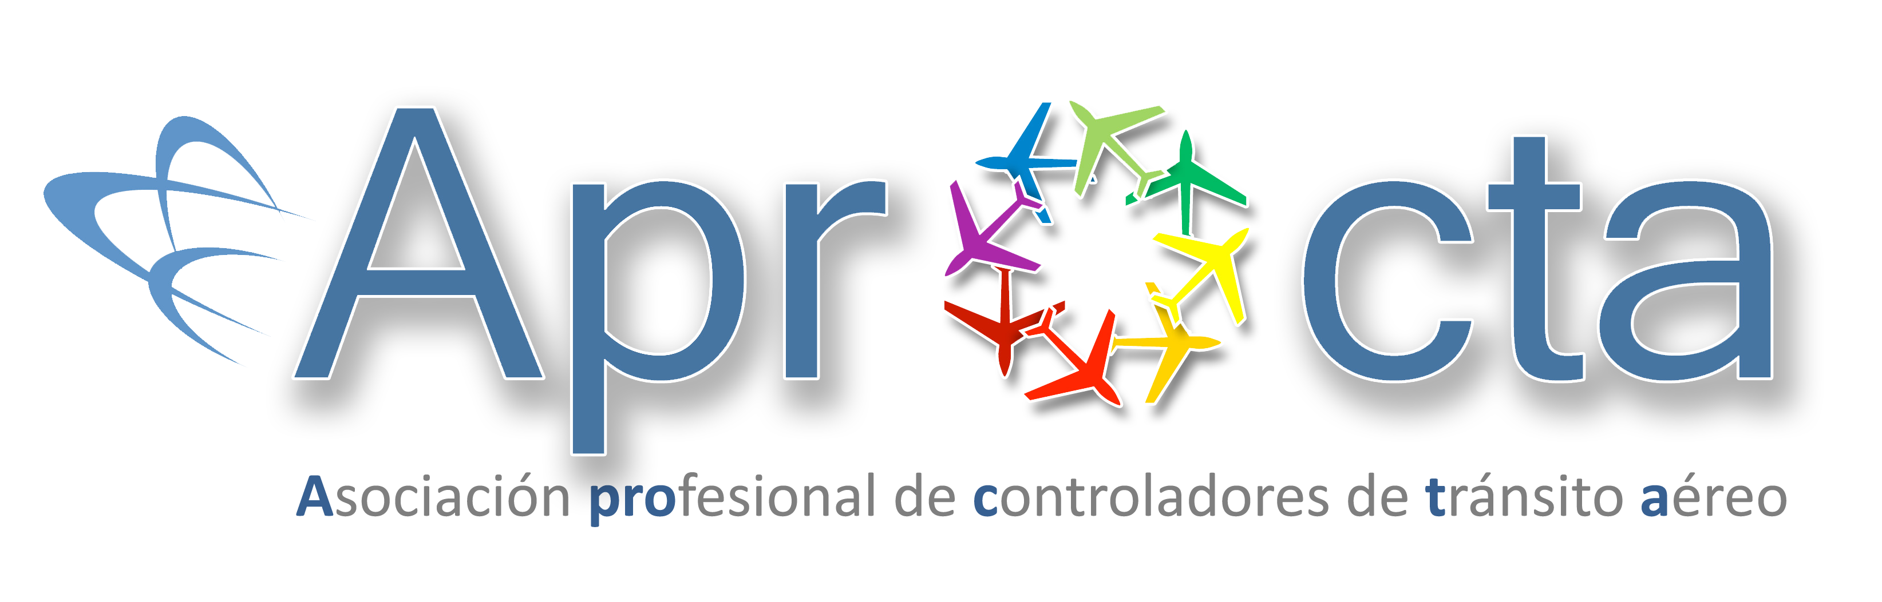

NOTA DE PRENSA

Aprocta participa en el World ATM Congress, el mayor evento mundial dedicado al control aéreo

- La asociación profesional más representativa de los controladores aéreos españoles estará presente en este congreso, el más importante del mundo dedicado al sector. El evento, que comienza mañana, se celebra por segundo año consecutivo en el complejo IFEMA de Madrid.

Madrid, 3 de marzo de 2014. La Asociación Profesional de Controladores de Tránsito Aéreo (Aprocta) estará presente en el World ATM Congress 2014, el mayor evento mundial dedicado a la gestión del tráfico aéreo, que comienza mañana (10.00) en el Centro de Convenciones y Congresos IFEMA (pabellón 9), en Madrid. Por segundo año consecutivo, la capital de España acoge este importante foro internacional, en el que durante dos jornadas y media se congregarán numerosos profesionales (fueron más de 4.500 en la edición de 2013) así como las más destacadas empresas e instituciones del sector.

La ministra de Fomento, Ana Pastor, será la personalidad encargada de inaugurar esta nueva edición del congreso. En el acto inaugural, que tendrá lugar mañana a las 10.15, Pastor estará acompañada por José Manuel Vargas, presidente de AENA, Ignacio González, director de Navegación Aérea, así como por los representantes de la organización, Peter Dumont (presidente de ATCA) y Jeff Poole (director general de CANSO).

El World ATM Congress es un evento internacional que combina un espacio de exposiciones a gran escala con un programa de conferencias de máximo nivel. Por este motivo, Aprocta ha decidido participar con un stand propio (el número 139) desde el que la asociación volverá a poner de manifiesto la profesionalidad de los controladores aéreos españoles, mostrando igualmente cuál es la labor altruista de Aprocta, su día a día, y las iniciativas en las que toma parte.

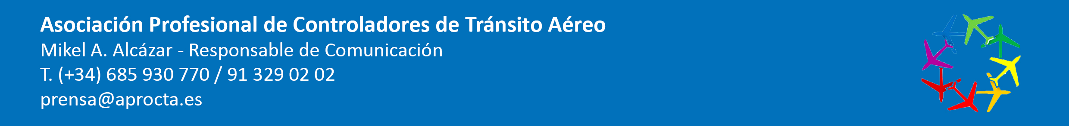
La asociación profesional, que ya participó en varias actividades técnicas del World ATM Congress del pasado año, refuerza así su presencia en este prestigioso foro. El stand 139 será, además, el punto de encuentro para los controladores aéreos españoles que asistan al 'Exhibition Hall’ del evento. La entrada para el público general es gratuita.

